1. **使用手册：**
2. 第一种运行方法：电脑cmd进入命令行（此方法只能一次执行整个项目的测试用例）

输入命令：python E:\project_XMD\manager_test_data.py回车

输入命令：python E:\project_XMD\manager_test_case.py回车

1. 第二种运行方法使用编程工具（此方法可执行所有测试用例，也可单独执行某个测试用例）

* **Pycharm：File🡪Open:选择整个项目文件夹点击Ok**

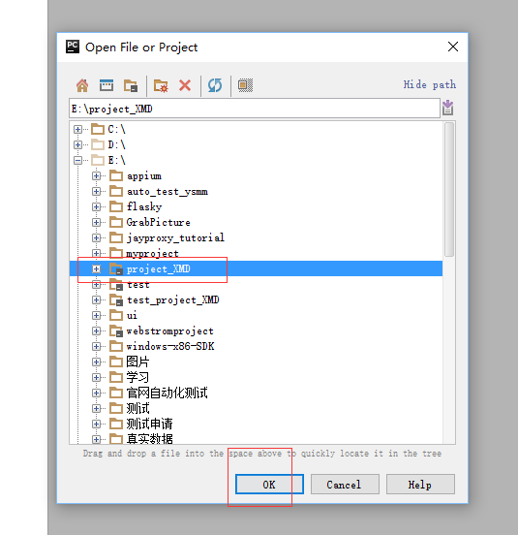

* **打开项目后如下：**

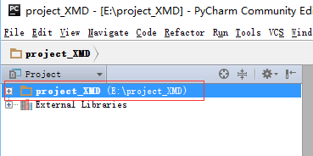

* **目录说明:**

test_case:测试用例

test_data:测试数据准备

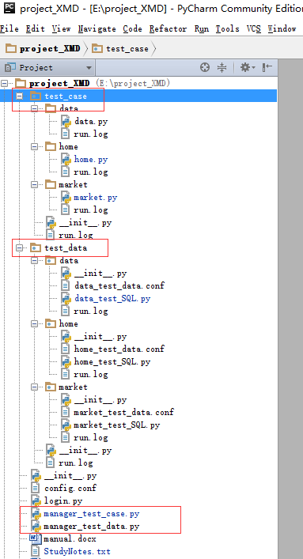

* **执行所有测试用例**



在编程工具中打开manager_test_data.py或者manager_test_data.py，界面随便一个地方右键选择Run

先运行manager_test_data.py准备测试数据，再运行manager_test_data.py执行测试用例

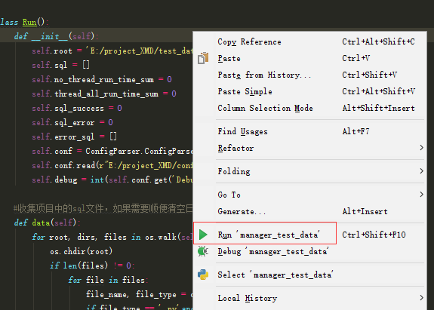

* **执行单个测试用例**



如模块home中的某个测试用例

在编程工具中打开home.py在程序中找到对应测试用例的地方再右键选择Run

